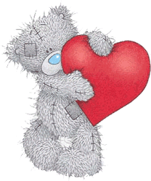

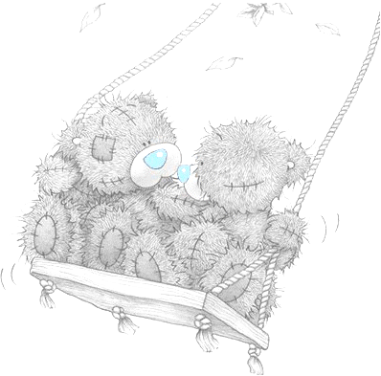
Wielu ludzi często, uparcie mówi – nie!
Wielu ludzi wciąż w odmowie brnie.
Lecz jest jeszcze dobrych ludzi wiele,
To są dzieci wierni przyjaciele.
.

Do tego grona Pana zaliczamy,
I wdzięczność w sercach zachowamy.

Radośnie i pięknie
za wszystko dziękujemy,
I o dobrym sercu Pana wszystkim opowiemy.
.

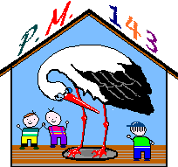

Cała społeczność

Przedszkola Miejskiego Nr 143

